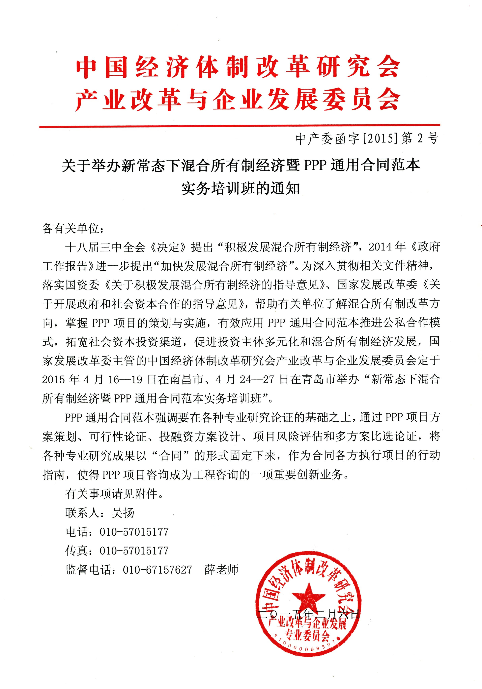

附1
一、培训内容
一．我国近期关于集体所有制经济的最新政策及地方最新动态；
二、深化国有企业改革的总体思路和重点；
三、混合所有制经济的基础概念与类型、模式及战略意义；
四、混合所有制经济改革面临的重点难点问题及典型案例分析；
五、混合所有制经济发展中破解突出问题的思路和途径；
六、如何利用产权交易市场发展混合所有制经济：
七、近期关于深化投融资体制改革及PPP的主要行动及最新政策解读；
八、PPP项目进展情况按月报送制度具体要求；
九、政府和社会资本合作主要模式、项目类型及适用范围；
十、PPP项目方案策划需要关注的关键环节及主要内容；
十一、PPP项目的投资机会及风险规避策略；
十二、政府和社会资本合作项目通用合同指南的编写思路、模块设置及结构特点；
十三、通用合同十大必备模块、五大可选模块的具体内容及使用要求；
十四、PPP项目投融资方案、回报模式方案、合作伙伴选择、招投标、运营和服务、移交与退出机制、风险规避机制等案例分析；
十五、地方融资平台融资创新路径、常见问题与案例分析；

十六、PPP项目生命周期运作流程中需要解决的问题及应对措施：
十七、政府和社会资本合作项目可行性分析：
1.PPP项目可行性分析基本框架及主要内容；
2.物有所值（ Value for Money）的评价指标及分析框架；
3.政府财政资金使用效率及采用PPP模式的财务可行性分析；
4.社会资本合理回报及政府合理补贴财务分析；
5.财务合作伙伴关系及各方财务利益的平衡计算；
6. PPP项目财务价值分析应用案例；
十八、PPP项目的主要法律文件构成、协议范本解读、法律风险与控制。
十九、工程咨询、设计机构及投资咨询机构如何开展PPP项目咨询业务。
二、参加人员
地方政府相关主管部门，地方投融资平台公司、城建机构、投融资机构、金融机构、律师事务所、工程咨询设计单位负责人及专业人员。
三、培训师资
拟邀请国家发改委、财政部相关单位、PPP实务专家、《合同指南》起草等有关专家授课，现场答疑交流。
四、培训方式
以领导、专家授课为主，注重典型案例分享，采取现场互动等方式。培训班将提供最新讲课和参考资料，并颁发证书。
五、培训时间、地点
2015年4月16日-19日 南昌市 （16日全天报到）
2015年4月24日-27日 青岛市 （24日全天报到）
（具体报到地点另行通知）
六、培训费用
培训费：2600元/人（含资料费）食宿统一安排，费用自理。
七、报名办法
参加培训班的人员按要求将报名表认真填写好，传真或邮件报名。
联系人: 刘枫 13439188946
电 话：010-51712826
传 真：010-51712826
邮 箱：wbgs12@163.com

附件：新常态下混合所有制经济暨PPP通用合同范本实务培训班报名表
2015年4月16日-4月19日（南昌）□
2015年4月24日-4月27日（青岛）□
单位名称
通讯地址 |  |  |  | 电子邮箱
联 系 人 |  | 电 话 |  | 传 真
参 加 人 员 名 单
姓 名 | 性 别 | 职 务 | 手 机 |  | 电子邮箱
住宿预订 |  | □标准间（拼房） □单间  拟住日期：2015年 月 日至 月 日
指定汇款账号 |  | 户 名：国胤时代（北京）技术培训中心  账 号：0200 2020 0920 0040 486  开户行：工商银行石景山支行古城分理处  行 号：1021 0000 1442
单位盖章 |  | 负责人签字：  二〇一五年 月 日
联系人：刘枫 13439188946 邮箱：wbgs12@163.com
电话兼传真：010-51712826
注：请认真逐项填写此表；此表复印有效。

